Aufgabe 1a)
Eingabe in die Kommandozeile: ipconfig/all in command prompt -> Informationen herauslesen
IP-Adresse: 2001:628:2220:3136:fccd:lc53:Bacb:6070 (IPv6)
IPv4: 10.32.10.16 (privat)
MAC/physical Adress: E0-BE-03-37-2E-96
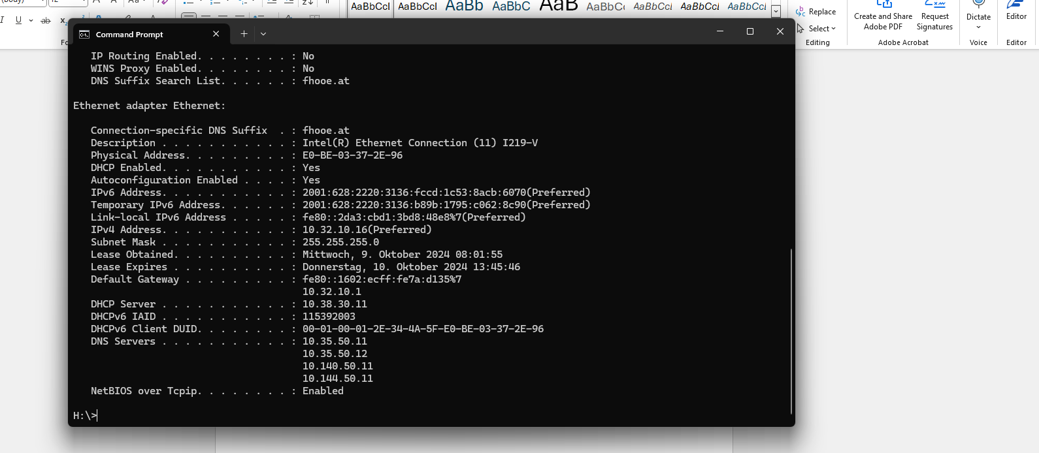
Gateway: fe80::1602:ecff:fe7a:d135%7, 10.32.10.1
Aufgabe b)
Eingabe in Kommandozeile: ping -t IP-Adresse – Was passiert wenn Kabel ausstecken?
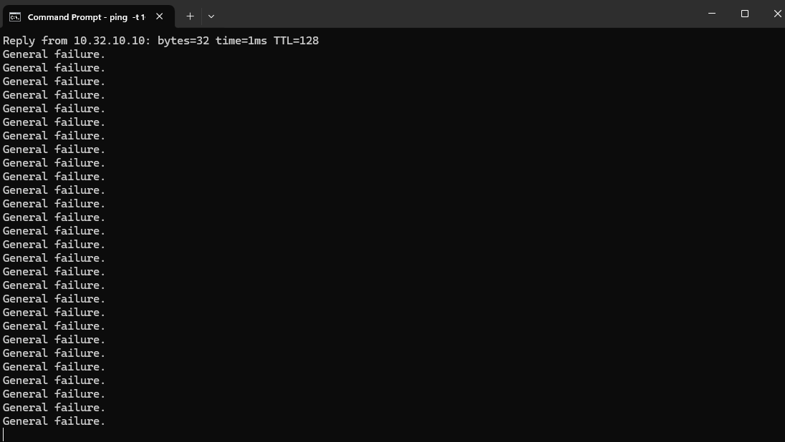
Kabel ausgesteckt -> Fehlermeldung

Aufgabe 2a)
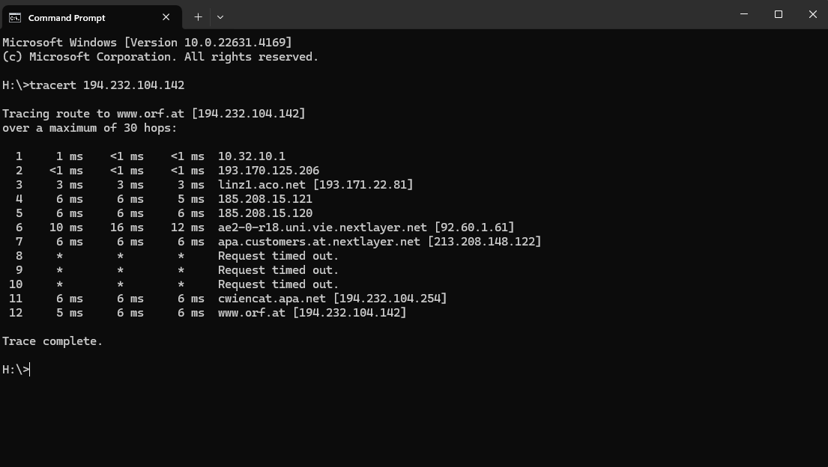
Eingabe: tracert 194.232.104.142
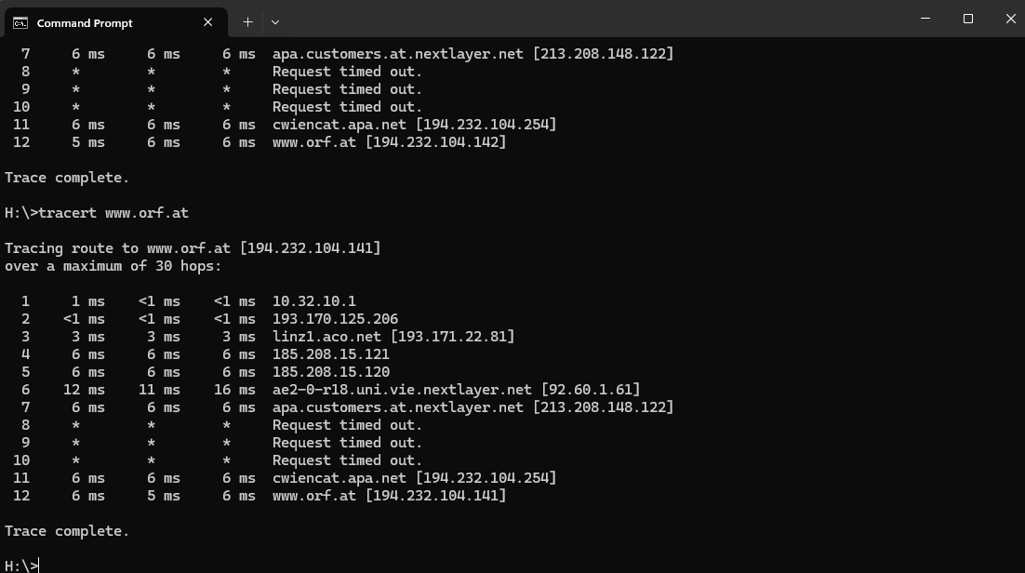
Eingabe: tracert www.orf.at
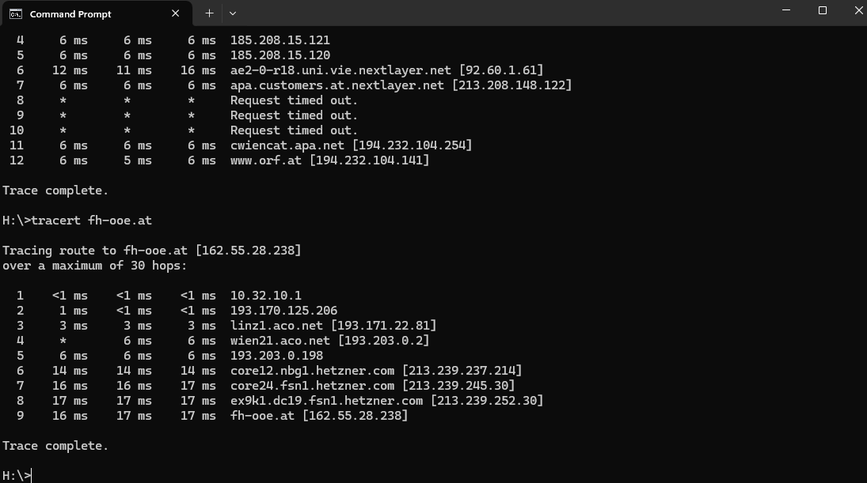
Eingabe: tracert fh-ooe.at
Aufgabe 2b)
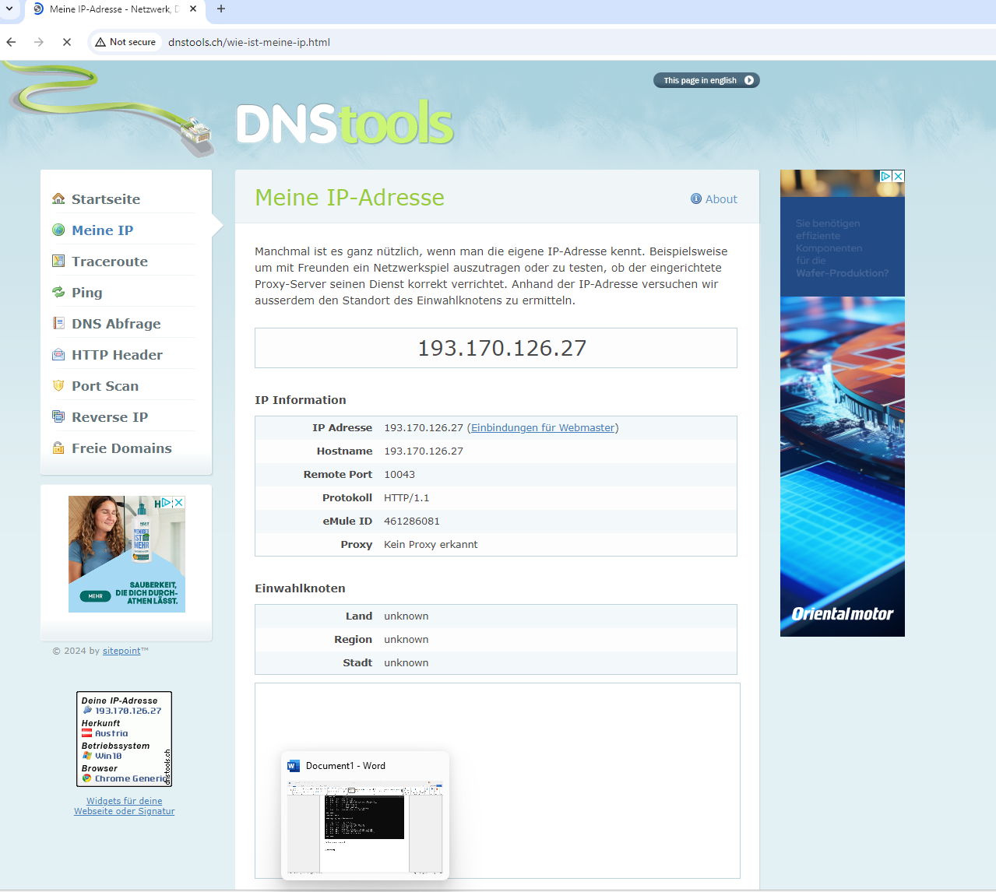
www.dnstools.ch -> Meine IP abrufen

Aufgabe 3a)
Ch = Schweiz
Tv = nicht Fernsehen -> Tuvulu
Ag = Antigua und Barbuda

Aufgabe 3b)
Großbritannien = .gb
USA = .us
Malta = .mt

Aufgabe 4a) whois.com

Aufgabe 4b) Whois.com -> Suche Domain bzw. IP-Adresse
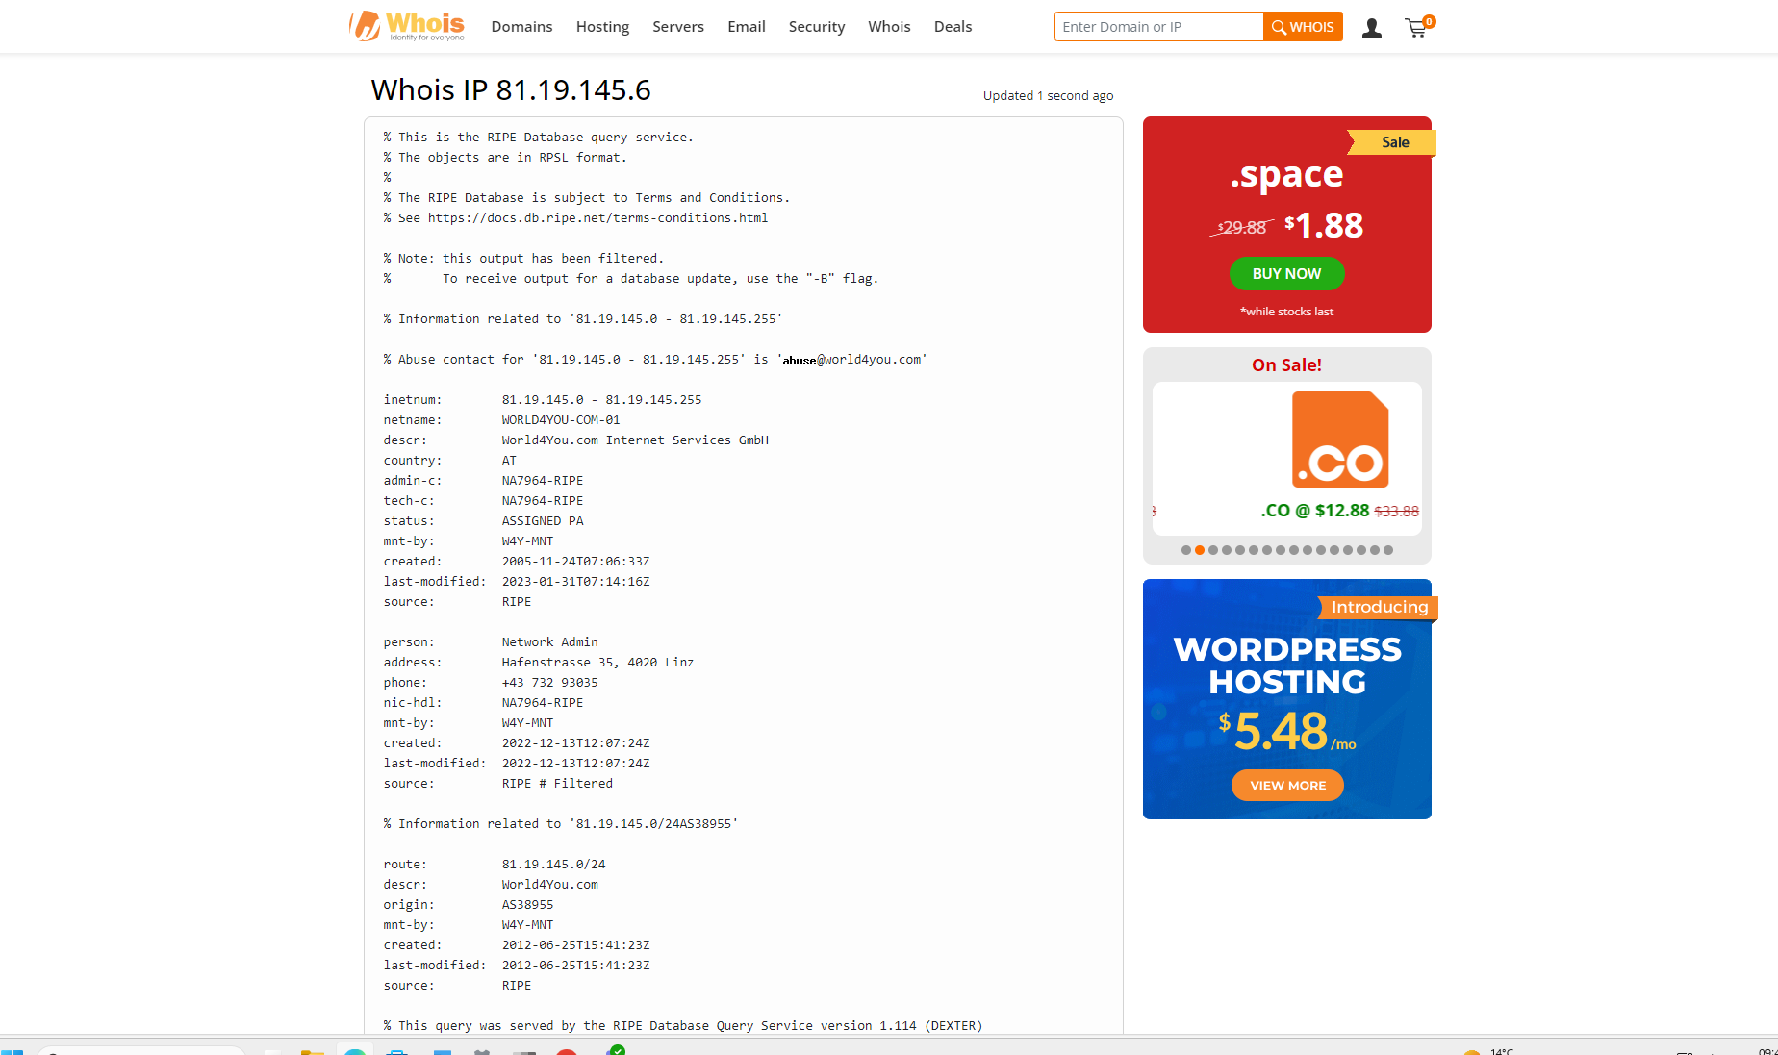
Wordl4You
Aufgabe 4c)
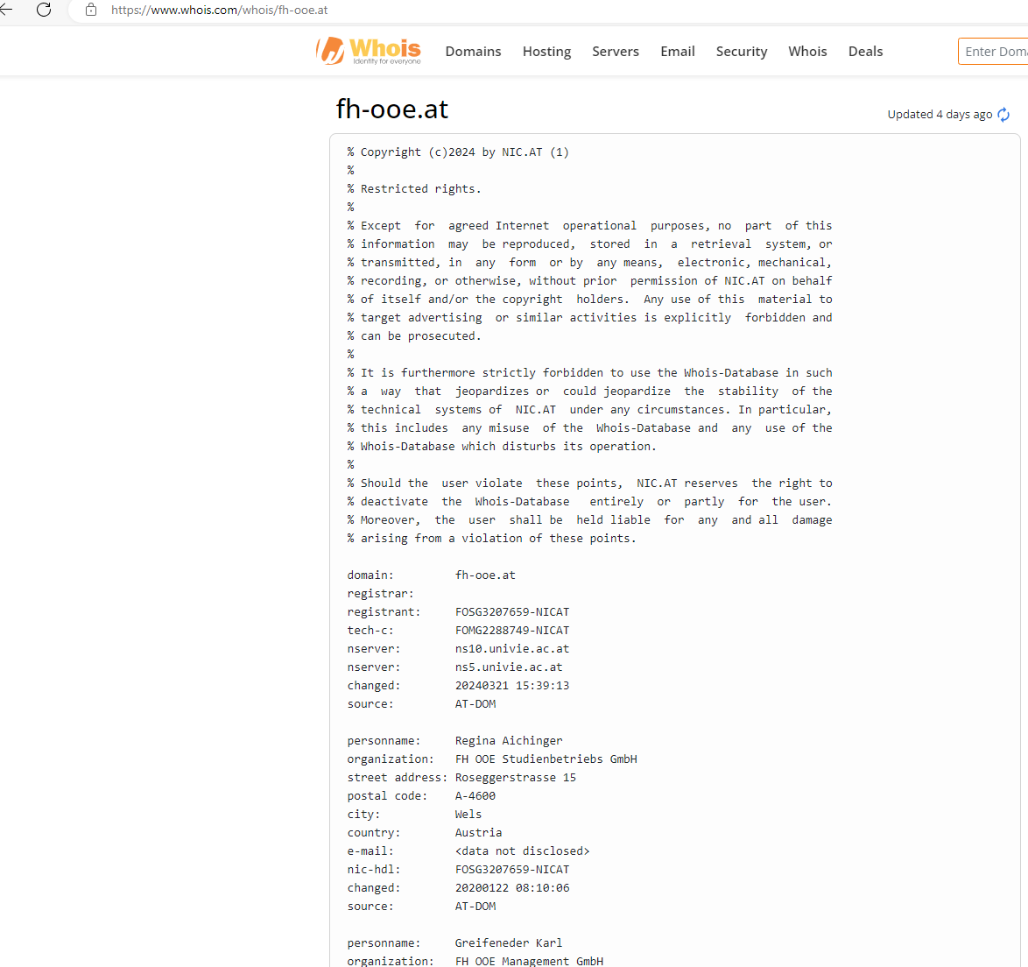

Domain gehört Regina Aichinger

